Maxima - Minima
GéoPlan en 1S : recherche d'extremums à partir de figures géométriques : études d'aires.

Sommaire
1. Aire minimum d'une lunule
2. Aire maximum de deux lunules
3. Aire de l'arbelos
4. Le quadrilatère qui tourne
5. Aire et périmètre maximums d'un rectangle
6. Aire maximum d'un triangle inscrit dans un cercle
7. Aire et périmètre maximums d'un triangle
8. Fonction définie par une aire
9. Les deux cercles - Olympiades
10. Aire d'un rectangle inscrit dans un triangle
11. Pliage du coin d'une feuille – Olympiades
12. L'hypoténuse variable
Faire des maths … avec GéoPlan : http://debart.pagesperso-orange.fr

Document Word : http://www.debart.fr/doc/maxi_mni.doc
Document Word : http://www.debart.fr/pdf/maxi_mni.pdf
Page HTML : http://debart.pagesperso-orange.fr/geoplan/maxi_mini_classique.html

Document n° 42, créée le 31/5/2003 - Mis à jour le 13/7/2007

1. Aire minimum d'une lunule
On considère la figure suivante : (C) est un cercle de centre O et de rayon 1, [AB] est un diamètre. À partir d'un point M de [AB], tracer deux demi-cercles de diamètre [AM] et [MB] (voir figure ci-dessous).
Il s'agit de trouver la position du point M où la somme des aires des demi-disques est minimum.
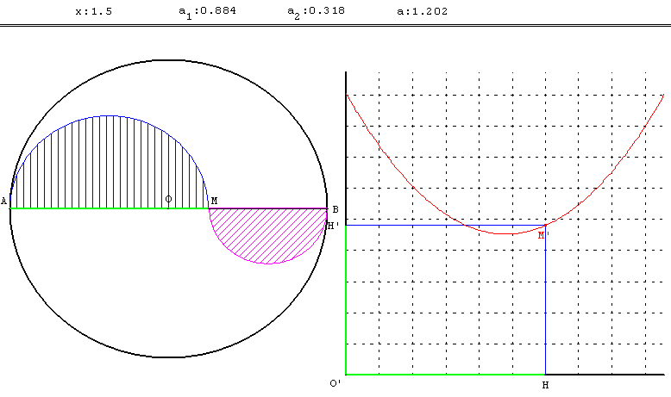
Indication
Le problème est posé dans le cadre géométrique. En appelant x le rayon d'un des demi-cercles, l'aire de la partie hachurée est égale à : $\frac{π(2x^{2}−2x+1)}{2}$. La résolution s'effectue dans le cadre algébrique.

2. Aire maximum de deux lunules d'Hippocrate de Chios
Trouver la position du point A où la somme des aires des deux lunules est maximum.
Le point M a pour coordonnées x et a₁ où x est la mesure de l'angle ACB en radians et a₁ l'aire des lunules.
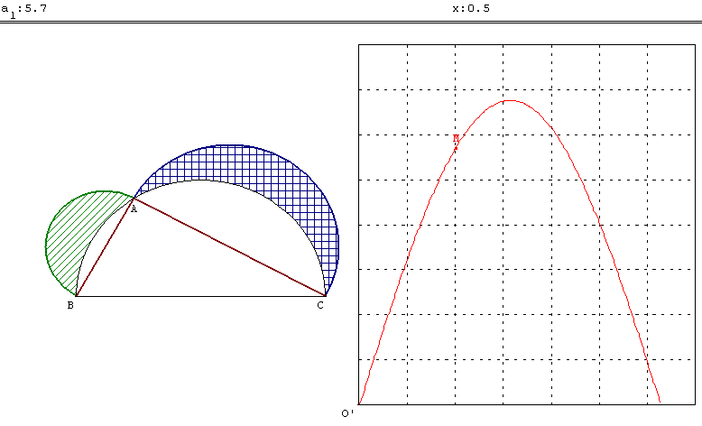
Remarque : d'après le théorème des deux lunules, la somme des aires des deux lunules est égale à l'aire du triangle rectangle ABC.
On retrouve bien le fait que l'aire du triangle est maximale lorsque la hauteur issue de A est maximale. Ce maximum est atteint lorsque A est au milieu du demi-cercle de diamètre [BC], la hauteur est alors égale à BC/2, rayon du demi cercle ; les deux lunules sont alors de même aire égale à BC²/8.

3. Aire de l'arbelos
Arbelos d'Archimède ou tranchet du cordonnier.
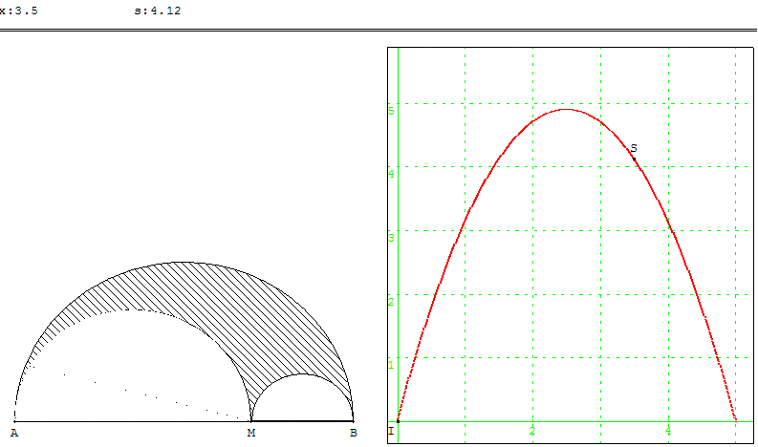
On considère un demi-cercle de diamètre AB = 5. M est un point (libre) du segment [AB]. On construit les demi-cercles de diamètres [AM] et [MB].
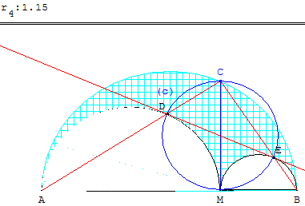
Si AM = x l'aire de l'arbelos est $\frac{π(5−x)x}{4}$,
pour x = 1 ou x = 4 l'aire de l'arbelos est égale à π soit $\frac{8}{\text{25}}$ de l'aire du demi-disque de diamètre [AB].
Pour x = $\frac{5}{2}$, l'aire maximale est égale à la moitié de l'aire du demi-disque de diamètre [AB].
La perpendiculaire à [AB] au point M coupe le grand demi-cercle au point C.
(CM) est la hauteur, issue du sommet de l'angle droit, du triangle rectangle ABC ; MC est moyenne géométrique des projections des petits côtés sur l'hypoténuse :
MC² = AM × MB = x (5-x).
On a donc MC = $\sqrt{x(5−x)}$, AC = $\sqrt{5x}$et BC = $\sqrt{5(5−x)}$.
Le cercle (c) de diamètre [CM] a la même aire que celle de l'arbelos. Il coupe les petits côtés du triangle ABC en D et E situés sur les petits demi-cercles. La droite (DE) est une tangente commune à ces demi-cercles.

Cercles d'Archimède
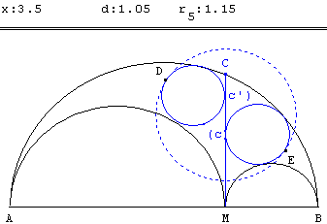
Les cercles d'Archimède (c) et (c') sont tangents à la droite (MC) et au demi-cercle de diamètre [AB] pour (c) et au demi-cercle de diamètre [BM] pour (c').
Ces deux cercles ont même diamètre
d = $\frac{\text{AM}×\text{MB}}{\text{AB}}$ = $\frac{x(5−x)}{5}$.
Les centres ont pour ordonnées $\sqrt{\text{dx}}$ et $\sqrt{d(5−x)}$.
Le cercle de diamètre [DE], tangent aux cercles (c) et (c'), a la même aire que celle de l'arbelos ;
DE = CM.

4. Le quadrilatère qui tourne
ABCD est un rectangle de longueur a = 9 et de largeur b = 6.
A l'intérieur de ce rectangle on trace le quadrilatère MNPQ tel que AM = BN = CP = DQ = x.
Où faut-il placer M pour que l'aire du quadrilatère soit la plus petite possible ?
Première S
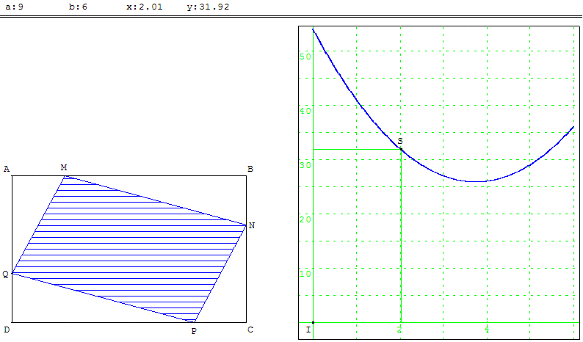
L'objectif de cette activité est d'introduire l'outil fonction sous sa forme algébrique : lorsque l'on déplace le point M sur [AB] étudier les variations de l'aire du parallélogramme y = A(x) de MNPQ.
Cet outil prenant du sens comme moyen de résolution d'un problème : trouver x pour que l'aire soit minimale.
Dans le cadre est représenté le point S(x, y)
Si a = 9 et b = 6 l'aire du quadrilatère MNPQ est égale à l'aire du rectangle ABCD moins l'aire des quatre triangles rectangles de côté x et a-x ou b-x.
L'aire du rectangle ABCD est ab = 54.
L'aire de ces quatre triangles est celle deux petits rectangles
x (a-x) + x (b-x) = x (a + b - 2x) = (a + b) x - 2x² = 15 x - 2x².
On a donc : A(x) = 2x² - 15 x + 54
et A(x) - A($\frac{\text{15}}{4}$) = 2(x - $\frac{\text{15}}{4}$)².
Le minimum de l'aire est atteint pour x = $\frac{\text{15}}{4}$ = 3,75.
Dans le cas général on a : A(x) = 2x² - (a + b) x + ab
et A(x) - A($\frac{a+b}{4}$) = $\frac{(4x−a−b)^{2}}{8}$.
Le minimum de l'aire est atteint pour x = $\frac{a+b}{4}$.
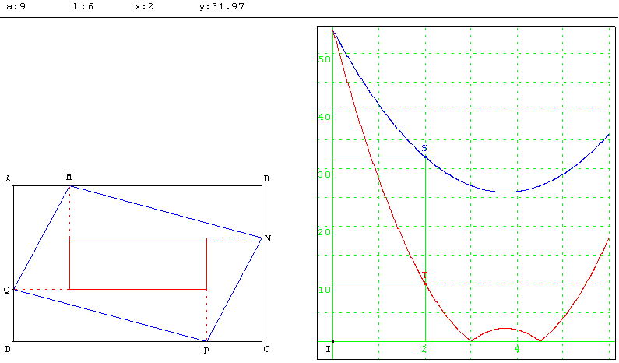
Si 0 < x < $\frac{b}{2}$ ou $\frac{a}{2}$ < x < b l'aire du parallélogramme MNPQ est égale à la somme de l'aire B(x) du petit rectangle contenu dans la figure et l'aire (a + b) x - 2x² des quatre triangles rectangles.
Si $\frac{b}{2}$ < x < $\frac{a}{2}$ il faut calculer la différence.
Étudier l'aire z = B(x) du petit rectangle et vérifier que le minimum de l'aire du quadrilatère est atteint lorsque le petit rectangle est un carré.
Dans le cadre sont représentés les points S(x, y) et T(x, z).

5. Aire et périmètre maximums d'un rectangle
AB est le « quart de cercle » situé sur le cercle de centre O et de rayon 7.
Où doit être situé le point M sur cet arc pour que l'aire du rectangle ONMP soit maximale ?
Indication
x = ON, y = OP ; OM² = ON² + OP² = x² + y² = 7² donc y² = 49 - x² soit y = $\sqrt{\text{49}−x^{2}}$.
L'aire du rectangle est xy = x$\sqrt{\text{49}−x^{2}}$.
Cette aire est maximale lorsque x = 7$\frac{\sqrt{2}}{2}$ ≈ 4,95 (voir étude de la fonction paragraphe suivant).
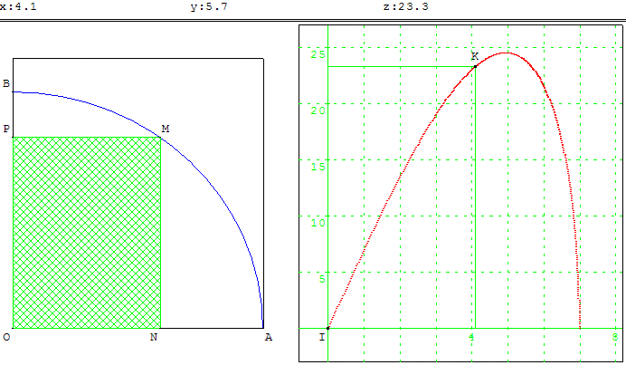
Lorsque le point M est variable sur le segment [AB] on trouve une parabole : voir analyse en 1L.
Classe de seconde
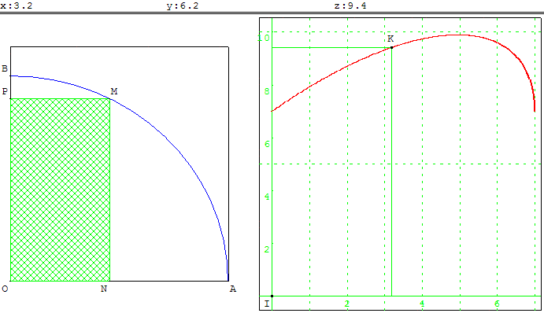
Où doit être situé le point M sur cet arc pour que le périmètre du rectangle ONMP soit maximal ?

6 Aire maximum d'un triangle
Peut-on construire un triangle isocèle d'aire maximum ?
Le triangle ABC, isocèle de sommet A est tel que c = AC = BC (c est initialisé à 7).
Le point A est libre ; x la demi-base $\frac{\text{AB}}{2}$ , y est l'aire A(x) du triangle ABC. Dans le cadre est représenté le point S(x, y).
Utilisation du logiciel GéoPlan
L'intérêt est de visualiser comment l'aire du triangle varie en fonction de la longueur de la base.
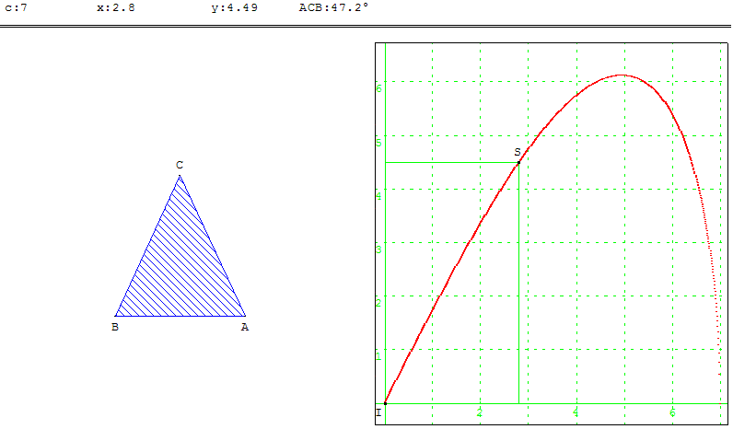
Solution
L'aire A(x) du triangle ABC demi-produit de la base AB par la hauteur AH est donnée par la fonction :
A(x) = $\frac{1}{2}$AB CH = x$\sqrt{c^{2}−x^{2}}$ x ∈ [0, 10].
L'aire du triangle est aussi égale à $\frac{1}{2}$CA CB sin C = $\frac{1}{2}$c² sin C.
Cette aire est maximale lorsque sin C est maximal, c'est-à-dire lorsque l'angle ACB est droit.
Le maximum correspond à un triangle rectangle isocèle. L'hypoténuse 2x est alors égale c$\sqrt{2}$,
soit x = c$\frac{\sqrt{2}}{2}$.

7. Aire et périmètre maximums d'un triangle inscrit dans un cercle
Le triangle ABC, isocèle de sommet A est inscrit dans un cercle (c) donné de centre O et de rayon 1.
Trouver le triangle ayant l'aire maximale.
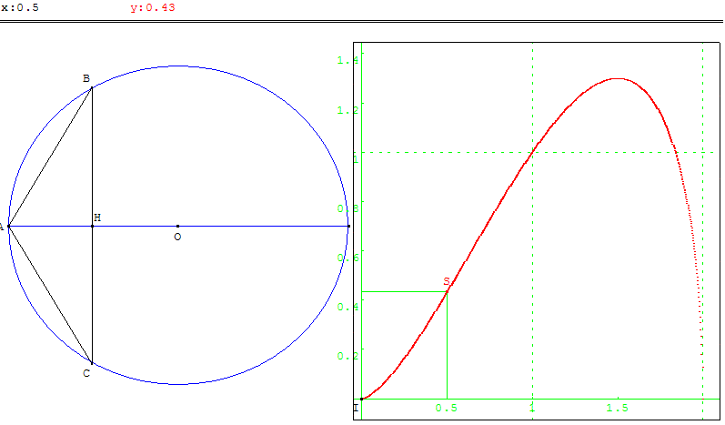
H est un point libre du diamètre [AJ] du cercle (c). La perpendiculaire en H à (AO) coupe le cercle en B et C. Le triangle isocèle ABC est inscrit dans le cercle (c).
Soit x = AH, la longueur hauteur en A du triangle ABC variant de 0 à 2. L'aire y du triangle ABC est représentée dans le cadre de droite par le point S(x, y).
En déplaçant le point H, on peut conjecturer que l'aire est maximale pour x = $\frac{3}{2}$ et ABC est un triangle équilatéral.

Commandes GéoPlan :
Le déplacement de H se fait au clavier ou à la souris,
touche T pour la trace de S, touche S pour sortir du mode trace,
la touche L fait apparaître ou disparaître le lieu de S.
Trouver le triangle ayant le périmètre maximal.
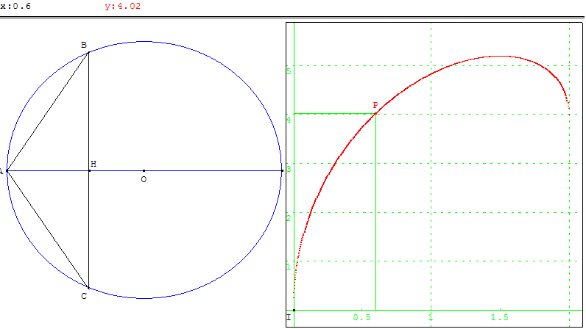
Soit x = AH et y représente dans cette deuxième figure le périmètre de ABC. Dans le cadre de droite est représenté le point P(x, y).
En déplaçant le point H, on peut conjecturer que le périmètre est maximal pour la même valeur
x =.$\frac{3}{2}$
Indications
Le cercle (c) ensemble des points B tels que BO² = (x - 1)² + y² = 1 a pour équation x² + y² - 2x = 0 dans un repère d'origine A.
D'où BH =$\sqrt{2x−x^{2}}$. L'aire du triangle est A(x) = x$\sqrt{2x−x^{2}}$.
Montrer que A($\frac{3}{2}$) est le maximum revient à démontrer que x²(2x - x²) ≤ $\frac{\text{27}}{\text{16}}$,
soit 16x⁴ - 32x³ + 27 ≥ 0.
16x⁴ - 32x³ + 27 = (2x - 3)² (4x² + 4x + 3) est positif pour x appartenant à [0, 2].
Utilisation du logiciel GéoPlan
Sur une même figure, dans le cadre de droite sont représentés simultanément les points S(x, y) et
P(x, z) où y est l'aire du triangle ABC et z est le périmètre de ABC. L'intérêt est de suivre simultanément les positions correspondantes de S et P et de montrer que le maximum de chaque fonction est atteint pour la même valeur de x.

8. Fonction définie par une aire
Énoncé
Première S
Dans la figure ci-dessous AB = 8, AI = 2. [Ax) et [Bx') deux demi-droites perpendiculaires à [AB]. M est un point variable sur [Ax) et N est le point [Bx') tel que le triangle MIN est rectangle en I.
Soit x = AM et y = A(x) l'aire du triangle.
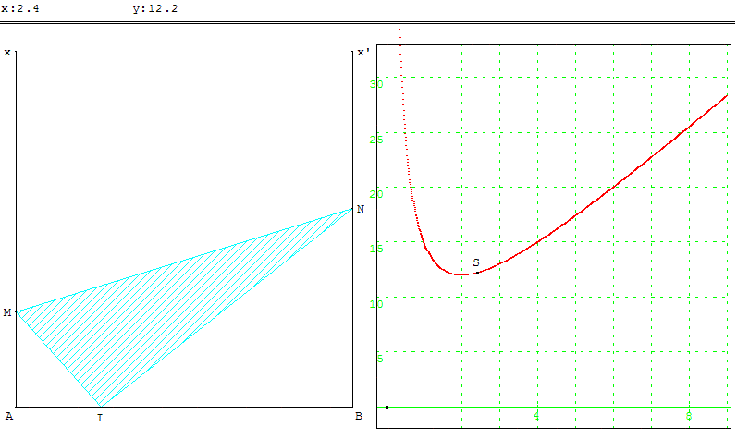
Résolution du problème
On se propose de faire une étude algébrique du comportement de A(x) lorsque M décrit [Ax).
Montrer que les côtés des triangles MAI et IBN sont proportionnels.
En déduire que A(x) = $3\left(x+\frac{4}{x}\right)$ et étudier la fonction.

9. Les deux cercles - Olympiades Poitiers 2002
Énoncé
Soit un carré ABCD de côté a. Un cercle (c) intérieur au carré est tangent à (AB) et (AD). Un cercle (c'), intérieur au carré est tangent extérieurement à (c) ainsi qu'aux droites (CB) et (CD).
Soit S la somme des aires des cercles (c) et (c'). Quelles sont les valeurs maximales et minimales de S ?
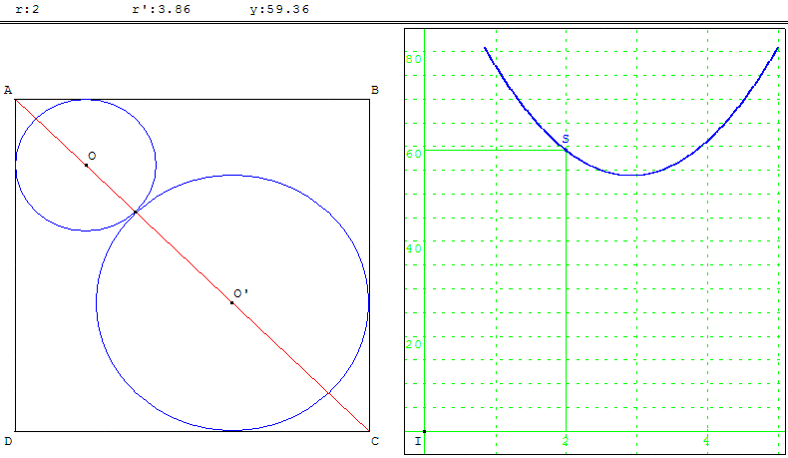
Indication
Les centres O et O' des cercles étant à égale distance des côtés, ils sont situés sur la diagonale [AC] du carré.
Les rayons r et r' des cercles vérifient :
OA + r + r' + O’C = AC = a$\sqrt{2}$
(r + r') (1 + $\sqrt{2}$) = a$\sqrt{2}$.
C'est à dire : r + r' = a (2 -$\sqrt{2}$)
Les cercles étant situés à l'intérieur d'un carré de côté a, leurs rayons restent inférieurs à $\frac{a}{2}$.
On en déduit que chaque rayon appartient à l'intervalle .
La somme des aires des deux cercles est :
S = π(r² + r'²) = $\frac{π}{2}$ [(r + r')² - (r - r')²] = $\frac{π}{2}$ [(6 - 4$\sqrt{2}$ )a² - (r - r')²]
On en déduit immédiatement que cette aire est minimale quand r = r' = $a\left(1−\frac{\sqrt{2}}{2}\right)$
et vaut alors S_{min} = π(3 - 2$\sqrt{2}$)a².
Et que l'aire est maximale quand r est maximal et r' minimal (ou inversement) c'est-à-dire lorsque
r = $\frac{a}{2}$ et r' = $a\left(\frac{3}{2}−\sqrt{2}\right)$.
On obtient alors S_{max} = $\frac{π}{2}$[(6 - 4$\sqrt{2}$ )a² - (-1+$\sqrt{2}$)² a²] = $\frac{π}{2}$(9 - 6$\sqrt{2}$) a².

10. Aire d'un rectangle inscrit dans un triangle
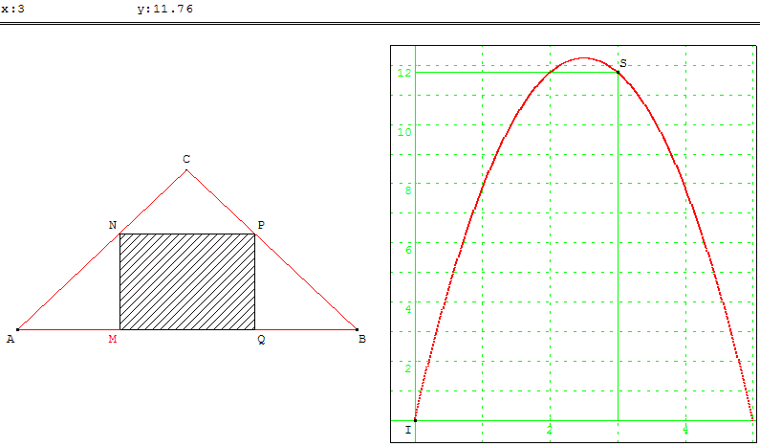
ABC est un triangle rectangle et isocèle en C tel que AB = 10.
Soit J est le milieu de [AB] et M est un point de [AJ]. On note x la longueur AM.
On construit le rectangle MNPQ inscrit à l'intérieur du triangle ABC : N sur [AC] ; P sur [BC] et Q sur [JB].
1) Exprimer les longueurs MN et MQ, en fonction de x.
2) on note A(x) l'aire du rectangle MNPQ. Exprimer A(x) en fonction de x et montrer que
A(x) = -2(x - $\frac{5}{2}$)² + $\frac{\text{25}}{2}$.
3) Étudier le sens de variation et dresser le tableau de variation de la fonction A sur [0 ; 5].
4) Quelle est la position du point M sur [AB] pour laquelle l'aire du rectangle MNPQ est maximale ?

11. Pliage du coin d'une feuille - 1S - Olympiades 2e sujet national 2004
Soit ABCD une feuille de papier rectangulaire de largeur AB = 4 et de longueur BC = 6 Soit R un point de [AB] (bord inférieur de la feuille) et T un point de [AD] (bord droit de la feuille). On replie la feuille suivant le segment [RT] et on appelle S la nouvelle position du point A (coin inférieur droit de la feuille).
Voir figure ci-dessous.
Dans tout l’exercice, on s’intéresse au cas où S est sur le segment [BC] (bord gauche de la feuille).
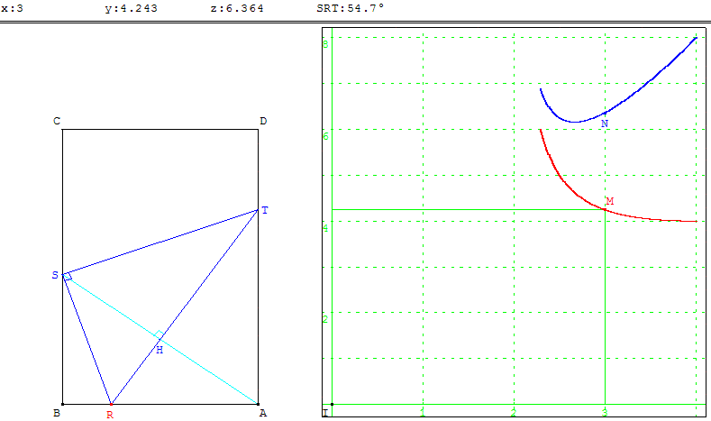
On pose AR = x, AT = y.
1°) Trouver les valeurs minimale et maximale de x.
2°) Trouver une relation entre x et y lorsque S se déplace sur [BC].
3°) Trouver la valeur de x pour laquelle l’aire de la partie repliée (triangle SRT) est minimale.
Quelle est alors la nature du triangle AST ?

Approche GéoPlan
Placer un point libre R sur le segment [AB]. Si R est à gauche du milieu de [AB] le cercle de centre R passant par A coupe le segment [BC] en S. La médiatrice de [AS] coupe la droite (AD) en T. Si T appartient au segment [AD] le triangle RST représente le bord replié de la feuille. Dans le cadre de droite de la figure ci-dessus on place les points M(x, y) et N(x, z) où z = A(x) aire du triangle SRT (touche T pour la trace de M et N, touche S pour sortir du mode trace et touche L pour les représentations graphiques des fonctions.

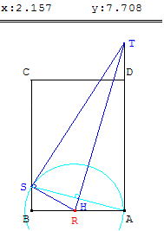  Figure 1  T hors de [AD] | 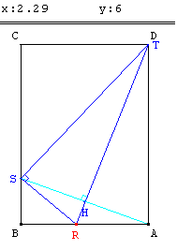  Figure 2  x minimum | 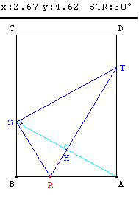  Figure 3  Aire A(RST) minimale | 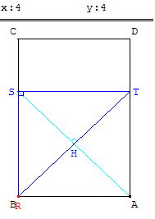  Figure 4  x = 4 : maximum
En déplaçant le point R de A vers B on s'aperçoit :
- que la partie repliée de la feuille est un trapèze qui ne convient pas si 2 < x < 2,29 (figure 1),
- qu'environ 2,29 est la plus petite valeur de x obtenue lorsque T est D (figure 2 ),
- que l'aire de SRT décroît jusqu'à ce que x atteigne 2,67,
- pour x ≈ 2,67 le triangle AST semble être équilatéral avec BS ≈ $\frac{\text{AT}}{2}$ (figure 3),
- qu'enfin l'aire croit jusqu'à 8 lorsque le point R est en B pour le maximum 4 de x (figure 4 ).

Indications
1°) La plus petite valeur de x respectant les conditions est obtenue lorsque T est D (figure 2).
Alors DS = DA = 6, comme CD = 4, d'après Pythagore dans le triangle rectangle CDS, CS = 2$\sqrt{5}$.
Donc BS = 6 - 2$\sqrt{5}$. Or RS = AR = x et BR = 4 - x. D'après Pythagore dans le triangle rectangle BRS : x² = (6 - 2$\sqrt{5}$)² + (4 - x)², soit (6 - 2$\sqrt{5}$)² + 16 - 8x = 0 et enfin x = 9 - 3$\sqrt{5}$.
Le maximum pour x est de 4 (figure 4) ; x est compris entre 9 - 3$\sqrt{5}$ et 4.
2°) Les triangles rectangles SRT et ART sont symétriques : AR = RS = x, AT = ST = y ; (RT) est la médiatrice de [AS].
Dans le triangle BRS rectangle en B, RS = x et BR = 4-x donc BS² = x² - (4-x)² = 8x -16,
BS = 2 $\sqrt{2x−4}$.
Les triangles rectangles BAS et ATR ayant leurs côtés perpendiculaires sont semblables et les angles aigus BÂS et ATR sont égaux.
tan BÂS = $\frac{\text{BS}}{\text{BA}}$= $\sqrt{2x−4}$ et tan ATR = $\frac{\text{AR}}{\text{AT}}$= $\frac{x}{y}$, donc y = $\frac{2x}{\sqrt{2x−4}}$.
3°) L'aire du triangle SRT mesure A(x) = $\frac{\text{SR}×\text{ST}}{2}$ = $\frac{\text{xy}}{2}$ = $\frac{x^{2}}{\sqrt{2x−4}}$, x variant sur I = [9 - 3$\sqrt{5}$ , 4].
Cette fonction a pour dérivée A'(x) =$\frac{x(3x−8)}{(2x−4)\sqrt{2x−4}}$ qui est du signe de 3x - 8 sur I.
L'aire A admet un minimum atteint pour x = $\frac{8}{3}$ et y = $\frac{8\sqrt{3}}{3}$; minimum égal à A($\frac{8}{3}$) = $\frac{\text{32}\sqrt{3}}{9}$.
tan ATR = $\frac{x}{y}$ = $\frac{\sqrt{3}}{3}$; l'angle ATR est alors de 30°. ATS mesure 60° et AT = ST = y ; le triangle isocèle AST ayant un angle de 60° a tous ses angles égaux à 60° et est un triangle équilatéral.

Voir rédaction de quatre solutions et compléments : les olympiades académiques 2004 - brochure APMEP n°163

12. L'hypoténuse variable
On considère tous les triangles rectangles ABC dont les côtés de l'angle droit prolongent ceux du carré (fixe) ASOT de côté r et dont l'hypoténuse passe par O.
Parmi eux, quel est celui d'aire minimum ?
Quelle est cette aire ?

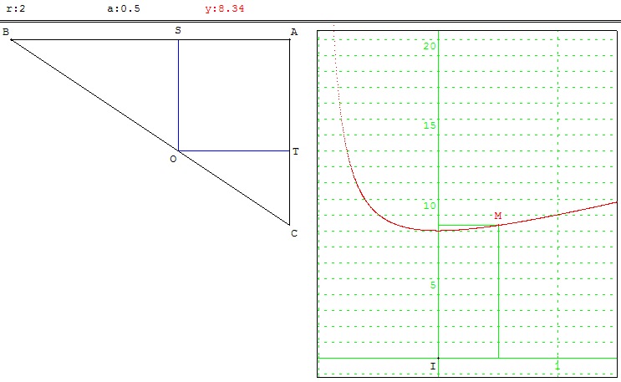

Solution
Comme on pouvait s'y attendre, par raison de symétrie, le triangle d'aire minimum est le triangle rectangle isocèle construit autour du carré. Son aire est égale à 2 r².
Solution algébrique
Appelons t la tangente de l'angle ACB égale au rapport = .
L'aire du triangle ABC est égale à A = (2 + t + ).
On posant t = 1 + a,
t + = 1 + a + = 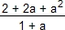= 2 + 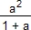et A = 2 r² + .
Il est clair que la valeur minimale est obtenue pour a = 0, soit t = 1 = tan(ACB), d'où ACB = 45°.
Solution géométrique
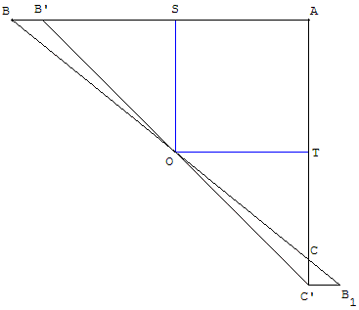
Si ABC est un triangle rectangle dont l'hypoténuse passe par O et AB’C’ le triangle rectangle isocèle construit autour du carré.
En appelant B₁ le symétrique de B par rapport à O, le triangle OB₁C’ a même aire que OBB’ et le triangle CB₁C’ représente l'excédent de l'aire de ABC par rapport à AB’C’. AB’C’ est le triangle d'aire minimale.

